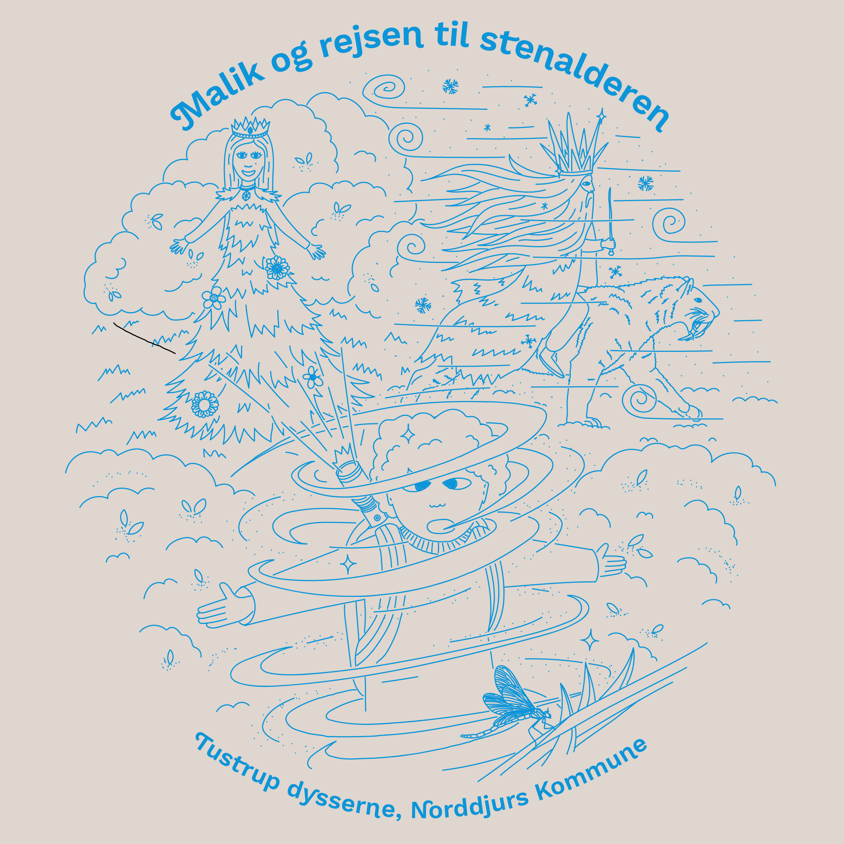

Intro:
På dette eventyr kommer I rundt i området omkring stendysserne ved Tustrup, som vidner om 15.000 års danmarkshistorie.

Stendysserne er et fredet areal med rekonstruerede dyssekamre, jættestue og kulthus fra yngre stenalder. Den imponerende jættestue er med sit 10 m lange kammer det største af sin slags i Østjylland. Landskabet omkring er skabt af smeltevandet fra den sidste istid, og byder på en meget varieret natur.

I eventyret følger I drengen Malik, som en dag sendes tilbage i tiden - helt tilbage til stenalderen. Sammen med en stenalderpige tager han ud på en eventyrlig og farefuld rejse for at finde en lårbensknogle, der er forsvundet fra jættestuen.

Kapitel 1: Tidsrejsen begynder
Her skal du høre historien om drengen Malik, der engang for ikke så længe siden kom ud på en tidsrejse lige her ved indgangen til skoven.

Malik var helt vild med historie, og han elskede at lære om, hvordan livet var for mennesker, der levede for mange, mange år siden. Derfor gik han tit tur her i området og forestillede sig, hvordan det mon var dengang i stenalderen for flere tusinde år siden, hvor der boede mennesker her.

Denne dag havde han taget en lommelygte med i tasken. Han havde nemlig besluttet sig for at kravle ind i den store jættestue og lede efter spor fra stenaldermennesker.

<q>Har du også taget en lommelygte med?</q>

Mens han gik gennem det lille stykke med træer ned mod åen, mødte han pludselig en blåvinget pragtvandsnymfe.

<q>Ved du, hvad en blåvinget pragtvandsnymfe er for en? Det er en slags guldsmed, der er helt blå og meget smuk. Måske er du heldig at se en, når du går videre.</q>

Som et blåt lyn susede den hen mod Malik og stod så stille i luften lige ud for hans næsetip. Så begyndte den at flyve rundt og rundt om Malik, så han måtte snurre rundt om sig selv for at følge den med øjnene. Da han havde snurret rundt tre gange, forsvandt den pludselig, og Malik stod tilbage helt rundtosset.

<q>Kan du også snurre rundt om dig selv tre gange? Måske bliver du også rundtosset.</q>

Da Malik kom til sig selv, var noget helt forandret. Skoven så anderledes ud, og selvom solen stod det samme sted på himlen, så følte Malik, at han var landet i en anden tid. Nysgerrigt fortsatte han sin tur videre gennem skoven ned mod den lille å.

<q>Hvad tror du, der er sket? Er Malik mon blevet sendt tilbage i tiden?

Kan du fortsætte sammen med Malik ned mod den lille å. Når du kommer ned til åen, kan du kigge efter en blåvinget pragtvandsnymfe. Fortsæt herefter ligeud op ad bakken.</q>

Kapitel 2: Malik møder en stenalderpige
Da Malik kom op på toppen af bakken, kunne han høre nogen, der snøftede. Under de store træer sad en pige og græd. Hun var lidt beskidt, havde noget meget uglet hår, og så havde hun noget tøj, der så meget besynderligt ud. Det lignede skindet fra et dyr. Hun lignede en af dem, der altid var tegnet i bøger om stenalderen.

- Hvem er du? spurgte pigen og tørrede kinderne med bagsiden af hånden.

- Jeg hedder Malik. Hvorfor græder du? spurgte Malik.

- Jeg kan ikke finde min oldefars lårbensknogle. Vi havde taget den i jættestuen til et helligt ritual. Min far bad mig om at passe godt på den, men nu er den væk. Nu sidder oldefars spøgelse inde i jættestuen og surmuler, fordi han ikke kan gå nogen steder, sagde pigen og snøftede igen.

Malik syntes, at det lød meget mærkeligt med forsvundne lårbensknogler og spøgelser i jættestuer. Han begyndte at få fornemmelsen af, at han var sendt langt tilbage i tiden.

- Jeg kan hjælpe dig med at lede. Hvor havde du den sidst? spurgte Malik, og pigen rejste sig og pegede op mod de gamle stendysser.

Malik kiggede op mod stendysserne og kunne se en gruppe mænd rejse nogle enorme sten ved hjælp af lange træstammer.

<q>De store stendysser, du kan se lidt herfra, er bygget af mennesker i stenalderen. I dysserne begravede man de døde, men man byggede dem også for at vise, at man ejede området, stendysserne stod i.</q>

- De må være ved at bygge en af stendysserne, mumlede Malik for sig selv og fik et sug i maven. Nu var han helt sikker på, at han var blevet sendt tilbage i tiden - helt tilbage til stenalderen.

Sammen med pigen begav han sig nu op mod stendysserne.

<q>Kan du også gå op til stendysserne? På vejen derop kan du prøve at gå væk fra stien og ud over lyng og mos over til bakkekammen. Herfra er der en fin udsigt over dysserne. På vejen kan du prøve at trampe godt i mosset og mærke, hvordan det føles at træde på.</q>

Kapitel 3: Spøgelset i jættestuen
Malik og pigen stod nu foran den store jættestue.

- Kom med, sagde pigen og bukkede sig og gik ind i jættestuen, der havde et langt aflangt kammer. Malik fulgte med.

<q>Kan du også gå med Malik og pigen ind i jættestuen? Ligesom stendysserne byggede man også jættestuer, hvor man lagde de døde.</q>

Der var mørkt og fugtigt derinde, og Malik kunne se knogler ligge på jorden hulter til bulter. Malik undrede sig over, hvorfor alle knoglerne lå sådan, men så kom han i tanke om, at han engang havde læst, at menneskene i stenalderen brugte de afdødes knogler i hellige ritualer.

- Han sidder derinde, og han er virkelig sur, sagde pigen og pegede frem i mørket. Malik kiggede ind men kunne ikke få øje på noget. Så gik han længere ind i jættestuen og så sig om.

- Wow! udbrød Malik overrasket.

<q>Hvad mon Malik har fået øje på? Prøv at se dig omkring og se, om du kan finde det, Malik har fundet.</q>

Malik bukkede sig ned på alle fire og kravlede helt ind i et lille ekstra kammer, som man ikke fik øje på lige med det samme. Her tog han sin lommelygte frem for bedre at kunne se og gispede forskrækket, da han fik øje på oldefarens spøgelse derinde.

<q>Hvis du har en lommelygte eller et lys med, kan du prøve at tænde det inde i det lille bikammer i jættestuen. Du må gerne kravle derind. Man tror, at det var særligt vigtige personer, der blev lagt her, når de døde.</q>

Oldefarens spøgelse sad på jorden med armene over kors og skulede til Malik og pigen, da de kom ind.

- JEG VIL HAVE MIN LÅRBENSKNOGLE TILBAGE, råbte oldefarens spøgelse og slog i jorden med sin skinnebensknogle.

- Undskyld oldefar. Vi finder den! sagde pigen hurtigt og gjorde tegn til Malik om, at de skulle skynde sig ud igen.

- Pyha, han er godt gal i skralden ham din oldefar, sagde Malik og pustede ud, da de kom ud igen.

- Måske er den blevet lagt i en af stensdysserne ved en fejl. Lad os kigge der, sagde pigen, og så gik de ud for at lede efter lårbensknoglen i stendysserne.

<q>Kan du også gå ud og kigge ind i stendysserne. Du finder to stendysser her tæt på jættestuen. Når du har kigget i stendysserne, kan du gå videre ind i skoven.</q>

Kapitel 4: Myremariehønen og den røde skovmyre
Malik og pigen havde nu ledt forgæves i stendysserne, men oldefarens lårbensknogle var ikke at se nogen steder.

- Hvor kan du ellers have lagt den knogle? spurgte Malik, og pigen tænkte sig længe om. Så lyste hun op i et smil.

- Jeg kan huske, at jeg klatrede i træet på vej ind i skoven den dag, knoglen forsvandt. Måske har jeg glemt den der.

Malik og pigen gik ind ad stien mod skoven og kom nu til et stort væltet træ. De gik straks ind og kiggede efter knoglen.

<q>Kan du også gå ind til det væltede træ og kigge efter oldefarens lårbensknogle? Måske kan du også prøve at klatre i træet.</q>

Efter noget tid måtte de give op. Lårbensknoglen var i hvert fald ikke her.

- Hvad leder I efter? peb en stemme nede fra det væltede træ.

Malik kiggede ned og fik øje på en myremariehøne, som havde nogle store flotte pletter på sine vinger.

- Øh, vi leder efter en lårbensknogle, sagde Malik forbløffet og undrede sig over, at mariehønen kunne tale. Men måske var det egentlig ikke så mærkeligt, når nu han både havde mødt en stenalderpige og et spøgelse.

- Vi har ikke set nogen lårbensknogler, peb en anden stemme, og frem kom nu en lille rød skovmyre.

<q>Kan du mon få øje på en myremariehøne eller en rød skovmyre? De kan nemlig godt lide at bo lige her ved det her gamle træ.</q>

- Men vi har set en ulv luske omkring. Måske har den taget knoglen, sagde myremariehønen og så vigtig ud.

Malik kiggede forskrækket på pigen. En ulv - det lød farligt, men pigen så ikke spor bange ud.

- Tak for hjælpen, sagde pigen til myremariehønen og den røde skovmyre. Så vendte hun sig mod Malik.

- Kom med, lad os finde den ulv, sagde hun, og så fortsatte de ind i skoven.

<q>Tør du gå med ind i skoven og lede efter ulven? Mon det er den, der har taget lårbensknoglen?</q>

Kapitel 5: Hængesækken og Kong Vinters slette
Malik og pigen fortsatte gennem skoven, til de igen kom ud til åbent land. Der var intet spor af ulven.

- Vi må ofre til hængesækken. Så vil den nok vise os, hvor ulven er gået hen, sagde pigen og gik så hen til et stort moseområde, hvor der groede en masse græs og planter.

<q>Kan du se det store område med det lange græs. Det er det, man kalder en hængesæk. En hængesæk er en masse planter, der danner et tæppe af sammenfiltrede rødder og stængler henover en mose eller over åbent vand uden nogen forbindelse til bunden.</q>

Pigen vendte hun sig mod hængesækken og løftede armene i vejret.

- Store hængesæk, vis os, hvor ulven er gået hen, sagde hun højt.

<q>Kan du også løfte dine arme højt og sige "Store hængesæk, vis os, hvor ulven er gået hen"?</q>

Pigen tog nu en lille flinteøkse frem fra sit bælte og kastede den ud i hængesækken. Flinteøksen gik gennem tæppet af planter og forsvandt med en boblende lyd.

Så lød der en knagen længere fremme, og en stor låge havde nu åbnet sig ind til et enormt islandskab.

- Hvad er det? spurgte Malik nervøst.

- Det er Kong Vinters isslette, sagde hun dystert. - Kong Vinter er en mægtig troldmand, som hersker over den store slette. Sletten er dækket af et tykt lag is og sne, og der lever urokser, sabelkatte og mammutter derinde, sagde pigen.

<q>Kan du få øje på Kong Vinters slette bag lågen længere fremme. Måske er der også nogle urokser? Det ligner måske til forveksling en helt almindelig mark og nogle helt almindelige køer.</q>

- Vi må prøve at krydse sletten, så vi kan finde ulven og min oldefars knogle. Ellers tilgiver min far mig aldrig, sagde pigen og greb Maliks hånd.

Malik nikkede nervøst. Ulve, troldmænd og sabeltigre! Det var ikke lige det, han havde forestillet sig, da han tilbød at hjælpe med at finde oldefarens lårbensknogle.

<q>Tør du gå med Malik og pigen ind over Kong Vinters slette? Pas godt på, for du kan møde urokser, sabelkatte og mammutter derinde.</q>

Kapitel 6: Kong Vinter og sabelkatten
Der var bidende koldt på issletten, og en iskold vind skar sig som knive gennem deres tøj. På sletten gik et par urokser omkring, og i det fjerne kunne Malik se en kæmpe mammut stride sig gennem det kolde vejr.

- Vi må skynde os, hvis vi ikke skal dø af kulde, råbte pigen gennem vinden, og så løb de afsted over isen, hvor ulven havde sat sine spor.

De nåede til nogle høje nåletræer, og pigen greb nu Malik i armen. De kunne ikke sige noget til hinanden, fordi vinden hylede sådan i deres ører, så hun pegede ligefrem. Der henover isen kom Kong Vinter ridende på en enorm sabelkat. Sabelkatten var lige så stor som en løve, og dens lange hjørnetænder blinkede som knive. Kong Vinter var lang og tynd og hyllet i et enormt bjørneskind. På hans hoved sad en krone af spidse istapper.

- Gem dig! råbte pigen gennem vinden, og de gemte sig begge bag et af de høje træer.

<q>Skynd dig at gemme dig bag et af de høje træer, så Kong Vinter og Sabelkatten ikke ser dig!</q>

Sabelkatten standsede lige ud for det træ, hvor Malik stod stiv af skræk som en statue. Malik kunne se dens ånde dampe i den kolde vind. Maliks hjerte bankede hårdt i hans bryst, og han kunne næsten ikke trække vejret af bare skræk.

Så udstødte Kong Vinter og sabelkatten et højt brøl, og sabelkatten satte i spring videre ud over sletten. Malik stod som limet til jorden, da han mærkede pigens hånd i sin.

- Vi må skynde os væk fra sletten. Følg mig! råbte hun, og så løb de afsted over isen.

<q>Kan du se en låge ind mod skoven herfra? Skynd dig hen til den og gå gennem den ind i skoven og væk fra Kong Vinters slette.</q>

Kapitel 7: Museegen i Dronning Sommers skov
Så snart de kom ind gennem lågen, var alt helt forandret. Her var der ikke is, sne og kulde. Her var der grønt, frodigt og dejligt varmt. Fugle fløjtede højt i trækronerne, sommerfugle flaksede omkring, og mellem stammerne kunne Malik se en stor, smuk hjort med et enormt gevir.

Malik syntes, her var meget dejligt, og han havde lyst til, at de skulle blive i den her skov altid.

- Det er Dronning Sommers skov. Den er fortryllet, så hvis vi ikke passer på, kommer vi aldrig ud herfra igen, sagde pigen, som om hun havde læst Maliks tanker.

Så fik Malik pludselig et agern i hovedet og så et til.

- Av sagde han og kiggede op mod et stort og mærkeligt træ med flere stammer. En lille mus og et lille egern løb fnisende om bag stammen.

<q>Kan du se det store træ med de mange stammer? Det kaldes en museeg. En mus eller et egern har nemlig engang for mange år siden gravet et vinterforråd af agern ned lige her, og så er alle de mange agern spiret og blevet til et træ med flere stammer.</q>

- Hej med jer, sagde pigen og satte sig på hug, så den lille mus og det lille egern kunne løbe op af hendes arm og sætte sig på hver en skulder.

- Vi leder efter en ulv, som har taget min oldefars lårbensknogle, sagde pigen, og musen og egernet begyndte igen at fnise.

- Vi har set den. Men vi vil ikke sige hvor, før I har leget lidt med os, peb musen. Pigen og Malik nikkede, og så måtte de give egernet og musen en svingtur, så de hvinede af fryd.

<q>Kan du også tage dig en svingtur i gyngen, der hænger i museegen? Eller måske få en voksen til at give dig en svingtur?</q>

Da musen og egernet havde fået mindst ti svingture hver, pegede de i den retning, hvor ulven var gået. Malik og pigen takkede mange gange og skyndte sig videre.

Kapitel 8: Dronning Sommers gåde
- Se der er spor efter ulven igen, sagde pigen og pegede ned foran sig i den tætte skov.

Malik var nevøs for, om noget mon gemte sig inde mellem træerne.

Så for han forskrækket sammen for ud mellem den tætte bevoksning, trådte nu en høj kvinde i en sjov trekantet kjole, der lignede et juletræ.

<q>Kan du få øje på kvinden i den trekantede kjole, der ligner et juletræ?</q>

- Goddag børn. Hvor er det dejligt, at I er kommet herind i min skov, sagde kvinden med en stemme, der var blød og sød som honning. Det var Dronning Sommer.

Malik smilede saligt og følte sig med ét lidt svimmel.

- Vi kan ikke blive. Vi skal videre og finde en ulv, der har taget min oldefars lårbensknogle, sagde pigen bestemt.

Dronning Sommer lo en blid latter, der lød som en rislende bæk.

- Jeg kan ikke lade jer gå børn. Ingen forlader min skov, sagde Dronning Sommer stadig med den blideste blide stemme.

Malik og pigen kiggede rædselsslagne på hinanden.

- Vær sød at hjælpe os, bad pigen så, mens Maliks underlæbe begyndte at bæve. Dronning Sommer så et øjeblik irriteret ud.

- Lad gå. I må forlade skoven, hvis I kan svare på denne gåde: Hvilken dag er solen stået op men ikke gået ned? sagde Dronning Sommer og smilede et listigt smil.

<q>Kan du hjælpe pigen og Malik med at løse gåden, så Dronning Sommer lader dem gå?</q>

Pigen så fortvivlet på Malik, der tænkte så det knagede.

- I dag! udbrød han så og kiggede stolt på pigen. Dronning Sommers øjne blev smalle, og hun så nu ikke længere så blid ud.

- DET VAR SØRME RIGTIGT, brølede hun og vendte så fornærmet ryggen til, mens Malik og pigen skyndte sig at løbe videre.

Kapitel 9: Malik og pigen møder ulven
Malik og pigen kom nu ud af den tætte skov og ud på en eng, hvor træerne stod spredte.

- Hvilken vej skal vi, spurgte Malik og kiggede på stien, som havde delt sig og førte i tre forskellige retninger.

- Det er Dronning Sommer, der prøver at forvirre os, så vi ikke kan finde ud af skoven igen, sagde pigen og kiggede desperat i alle retninger.

<q>Hvilken vej tror du, at pigen og Malik skal følge for at komme ud af Dronning Sommers skov?</q>

Så greb pigen pludselig Malik i armen, og Malik fulgte hendes blik.

Lige foran dem stod en stor ulv. Malik blev så forskrækket, at han næsten holdt op med at trække vejret.

Ulven havde gravet et hul i jorden, og nu stod den og kiggede opmærksomt på dem.

- Hej smukke ulv. Hvor har du gjort af min oldefars lårbensknogle? spurgte pigen og tog et skridt frem mod ulven.

Den dykkede straks ned i hullet, og da den kom op, havde den en knogle i munden. Den dansede på stedet og lignede mest af alt en legesyg hundehvalp.

- Hov det er altså min oldefars lårbensknogle, den der, sagde pigen og greb ud efter knoglen, men ulven sprang bare til siden og snurrede rundt om sig selv. Så satte den i løb. Pigen og Malik sprang straks efter den.

<q>Kan du også løbe efter ulven?</q>

Kapitel 10: Ulven viser vej
Forpustede nåede de nu til en stor låge. Ulven havde ført dem lige til udgangen af Dronning Sommers skov.

Ulven lagde nu oldefarens lårbensknogle fra sig på jorden og kiggede legesygt på Malik og pigen.

Pigen tog et skridt hen mod ulven for at få fat i knoglen, men straks samlede den knoglen op igen. Pigen trådte tilbage igen, og ulven lagde igen knoglen på jorden.

- Hvordan skal vi få fat i den lårbensknogle? spurgte pigen frustreret.

- Måske kan vi kaste en pind, sagde Malik, der kom i tanke om naboens hund derhjemme, der elskede at løbe efter pinde.

Pigen kiggede undrende på Malik, som om hun ikke forstod, hvad han mente.

Malik samlede en pind op, viftede den foran ulven, og så kastede han den alt, hvad han kunne.

<q>Kan du også finde en pind og kaste den?</q>

Ulven sprang på benene og fór afsted efter pinden, mens pigen gik hen og samlede knoglen op. Et øjeblik efter kom ulven tilbage og lagde pinden for fødderne af Malik. Han samlede den op og kastede den på ny, og ulven sprang igen afsted.

- Vi må hellere komme ud af skoven, inden Dronning Sommer kommer igen, sagde pigen og åbnede lågen. De skyndte sig ud, og inden lågen faldt i sprang ulven med ud og fulgtes med dem. Nu gik turen tilbage mod jættestuen.

Kapitel 11: Vejen hjem
Malik, pigen og ulven kom nu til åen igen. De var sluppet helskindet over Kong Vinters isslette og gennem Dronning Sommers forheksede skov. Og de havde fundet oldefarens lårbensknogle!

Nu stod de så her og smilede til hinanden. De vidste begge, at det var tid til at skilles. Pigen skulle tilbage til jættestuen, så hendes oldefar kunne få sin lårbensknogle tilbage. Og Malik skulle forhåbentlig hjem til sin egen tid igen.

- Tak for hjælpen. Du er en mærkelig dreng i noget besynderligt tøj, men jeg er dig evigt taknemmelig for din hjælp, sagde pigen og gav Malik et stort knus.

Så piftede hun af ulven, der lydigt fulgte hende op ad bakken mod det sted, hvor Malik og pigen mødte hinanden første gang.

<q>Kan du også pifte eller fløjte ligesom pigen? Ellers er der måske en voksen, der kan.</q>

Malik vinkede efter dem og gik så hen til den lille å. I det samme dukkede den blåvingede pragtvandsnymfe op, og som et blåt lyn susede den igen rundt og rundt om Malik, så han måtte snurre rundt om sig selv for at følge den med øjnene. Da han havde snurret rundt tre gange, forsvandt den pludselig ligesom første gang, og Malik stod igen tilbage helt rundtosset.

<q>Kan du også igen snurre rundt om dig selv tre gange?</q>

Da Malik kom til sig selv, kiggede han sig over skulderen. Han kunne ikke længere se pigen eller ulven, og han vidste, at han nu var kommet tilbage til sin egen tid igen.

Sikke en tidsrejse, han havde været på! Han satte straks i løb for at komme hjem og fortælle om det til sin familie.

